**拓展资源**

# 成为有创意摄影师的7条途径

**（1）阅读一本摄影书籍（Read a Photography Book）**

阅读一些摄影书籍会让你学会一些新的技巧，或者让你产生新的灵感，这些都是让你产生创意的源泉。最好是读一本经典，记住：读完一本经典然后去实践你从中学到的东西，这远比看N本书而不按快门要好得多。我这里有三本近年来觉得不错的摄影书籍。

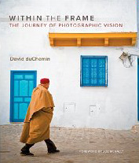

《Within the Frame》 by David duChemin

David duChemin在这本《构图圣经》（译者注：纯是我的译名）里从头到尾强调“创意要比器材更好”（ 'Gear is good, vision is better'）——他强调在买新器材前要培养新技巧与新创意。这本书大部分是在说旅行摄影，这正是他本人所擅长的领域，当然，他的这些拍摄方法也是适合于其他摄影领域的。

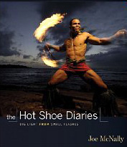

《The Hot Shoe Diaries》 by Joe McNally

如果你想学会移动闪光，Joe McNally这本《热靴日记》会非常适合你。Joe从他三十年的职业生涯中提炼出这本书中的一系列的教程，它们将会让你学会使用闪光灯创作令人惊叹的作品。

《Black and White Photography in the Digital Age》 by Tony Worobiec and Ray Spence

两位暗房大师在这本《数字时代的黑白摄影》（译者注：纯是我的译名）会教会你在PS里如何处理数码黑白照片。他们会教你一些非常高级的技巧，比如调色与合成。

**（2）在假期里拍点照片（Take a Photo Holiday）**

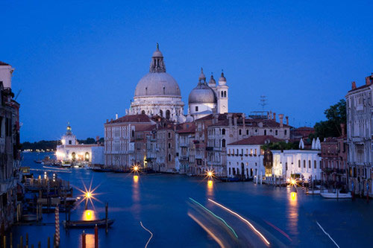

去一些容易上镜的地方多拍些照片——哪怕是周末的时候都可以的。不一定要去异国，就是去一些你来说有点新意的地方就是可以的。所谓新意，就是能让人在视觉上产生兴奋并可能产生创意的地方。当然，你在这种旅行中要花点心思去摄影，保证你在最好的地点捕捉到了最好的光线。下面这张照片是我去年在威尼斯拍摄的，用了点慢快门。

**（3）挑自个的刺（Be More Critical）**

用新的目光审视你的作品：它到底好在哪里？还能从哪些方面继续提高？通过无情地编辑你所有的作品，找出最好的十张来——看看这十张照片到底证明你有哪些创意和创意的方向？你甚至可以想像下你就是杂志的编辑，他们会怎么看待你的这些照片？

**（4）制定一个拍摄计划（Set a Photographic Project）**

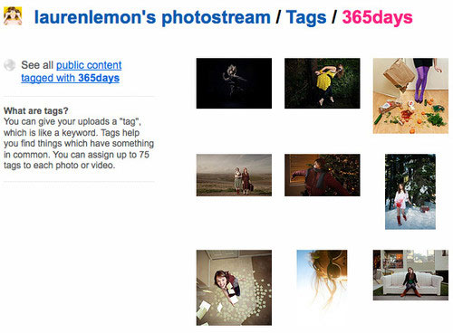

你可以制定一个一年内的拍摄计划，时间长一点计划能让你产生一些创意并将它们付诸实施，而且可能通过不同的拍摄方式提高你的摄影技能。 比如Lauren Randolph，她因为拍了365个自拍照而被《Photo Pro》的编辑所注意到，然后就发表了她的一些照片——现在，她正在筹划她作为专业摄影师的职业生涯了。

（5）**尝试新的拍摄类型（Try a New Genre）**

我们每个人都有些自个喜欢拍摄的领域，并对此领域的拍摄技巧比较熟悉。但是当你跳出这个领域时，你有可能学到不少新东西。有些拍摄类型你可能从未涉及过，比如：微距、动作、海景、静物、晚间摄影，时尚或者黑白， 尝试一种新的拍摄类型会教会你一些新的技巧。

**（6）建一个摄影博客或者网站（Build a Photoblog or a Website）**

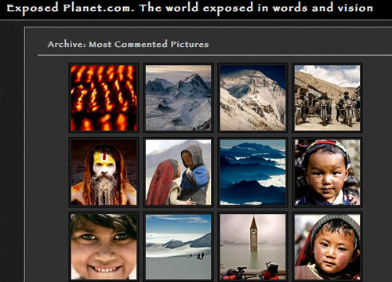

你在拍完照片后将如何处理它们？我觉得放在博客或自已建立的网站上是个不错的主意。这样，你可以接受到别人的批评而得到提高，或者直接通过与别人的交流而学到新的东西，获得新的创意灵感。

**（7）将光线用到极致（Make the Most of the Light）**

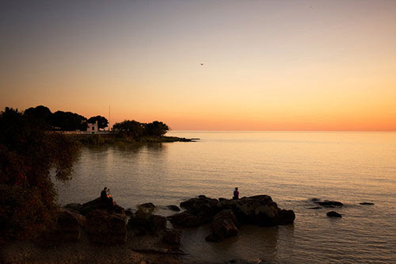

对于风景与海景拍摄来说，最好的光线就是日出之后与日落之前的黄金时段。你也可以将这个黄金时段的光线利用扩展到其他拍摄类型，从而制定出你自个的拍摄最佳光线的准则来。比如拍摄人像就是个不错的例子，在阴天柔和的光线下，或者在阴影里是拍摄人像的不错的主意。但是，你也完全可以尝试下别的光线，比如逆光条件下，尤其是太阳比较低的时候，拍出来的人像也是不错的。总之，不管你拍啥，你找着最好的光线就行了。